广义坐标的特点

（ 大庆师范学院 物理与电气信息工程系 ）
摘 要：广义坐标是不特定的坐标，与虚功原理联系紧密。假若，我们用一组广义坐标来导引方程，所得到的答案，可以应用于较广范的问题；并且，当我们最后终于设定这坐标时可以用来解决拉格朗日力学，哈密顿力学都需要用到广义坐标来表示基要概念与方程的问题。
关键词：广义坐标;虚功原理;拉格朗日方程
作者简介：陆展鹏 男 安徽省池州市贵池区 黑龙江省大庆市大庆师范学院物理与电气信息工程学院学生 物理学专业

0引言
在分析力学中,广义坐标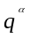,广义速度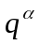,广义动量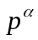是最基本的变量。通常用广义坐标来确定力学体系的位形,而将广义力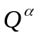,拉格朗日函数L等物理量表示为和的函数,进而用虚功原理讨论力学体系的平衡条件。

1广义坐标
用以确定质点系位置的独立参变量与自由度相对应的独立坐标就是广义坐标
一般地：n个质点自由度为k，取广义坐标：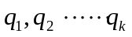
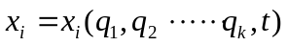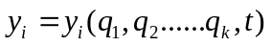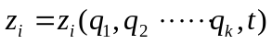
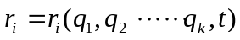( i=1,2,······ n)

1.1自由刚体的自由度
最简单的刚体由4个质点用6根刚杆组成几何不变体(形如四面体)，则自由刚体的自由度为：
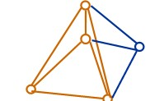

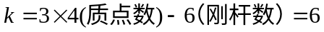,此后每增加一个质点就增加三根刚杆, 连接质点的刚杆数为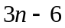
自由度数为：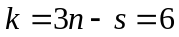，n>4

1.2自由刚体的广义坐标
基点的直角坐标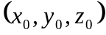和欧拉角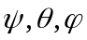组成的6个独立参变量就是自由刚体的广义坐标它们被用于描述刚体的位形，约束刚体的自由度与广义坐标：约束刚体的自由度与广义坐标根据其运动形式不同有所减小，下表给出刚体在不同的运动形式时的广义坐标数。

2广义坐标与虚功原理的关系

2.1实位移与虚位移
设质点按照规律：
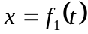 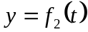 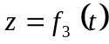，运动那么在无线短的时间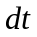内，质点的位移为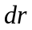
则位矢与坐标与时间有关，若时间的变化非常小，则为0，这为实位移。虚位移则是在近似为零是位移的可能的数值。虚位移与时间没有关系。

2.2虚功原理
虚位移指的是弹性体（或结构系）的附加的满足约束条件及连续条件的无限小可能位移。所谓虚位移的"虚"字表示它可以与真实的受力结构的变形而产生的真实位移无关，而可能由于其它原因（如温度变化，或其它外力系，或是其它干扰）造成的满足位移约束、连续条件的几何可能位移。对于虚位移要求是微小位移，即要求在产生虚位移过程中不改变原受力平衡体的力的作用方向与大小，亦即受力平衡体平衡状态不因产生虚位移而改变。真实力在虚位移上做的功称为虚功。
虚功原理阐明，对于一个静态平衡的系统，所有外力的作用，经过虚位移，所作的虚功，总和等于零。考虑一个由一群粒子组成，呈静态平衡的系统。作用于任何一个粒子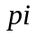的净力 等于零：作用于任何一个粒子的净力，经过虚位移，所作的虚功为零。因此，所有虚功的总和也是零： 分析到这里，请特别注意，对于任意位移，虚功总和方程式都是正确的。

2.3广义坐标应用于虚功原理
在数学中，表示微小增量的符号与微分符号所表示的数量虽然相近，但是其意义有本质不同。而在分析力学中表示元功和微小的虚功，却都用一个符号6，这样就必然会造成理论上的混乱。质点为约束所允许的无限小位移称为虚位移，并把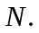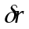与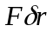合称为元功，同时，在平衡位置上，主动力元功之和也不为零。虚功原理需要广义坐标来推导，广义坐标是虚功原理的基础。

3拉格朗日方程
当人们研究物体的机械运动时,如果作用在物体上的外力未知,人们仅仅知道作用在物体上外力的力变率,这时运用牛顿运动方程来求解物体运动的轨迹就显得较为繁琐.类似采用二阶拉格朗日方程来求解物体的运动状态也不方便.对这种情况,采用三阶拉格朗日方程[1-2]求解就较为简单方便.
近年来,有关三阶拉格朗日方程已有许多工作完成[3-12].这些工作主要是在加速度能的基础上,讨论不同条件下三阶拉格朗日方程的基本形式和基本性质.但对系统存在一些非独立的广义坐标的情况,其三阶拉格朗日方程的形式如何改变以及它的显式形式等问题,目前并未涉及.本文即考虑在位矢和广义坐标的关系中,含有非独立广义坐标的情况,三阶拉格朗日方程的基本形式如何,以及用位矢广义坐标的导数关系,给出这种三阶拉格朗日方程的基本形式.

3.1含有非独立坐标的三阶拉格朗日方程的推导
对含有N个粒子的系统,有三阶拉格朗日方程
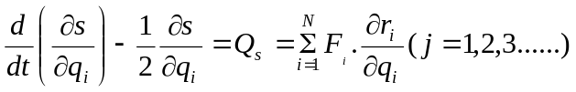
是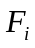作用在第个质点上的力变率,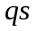是广义坐标.如果完整系统由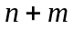个广义坐标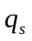描述的。
则确定系统的运动状态的广义坐标为个,不妨假设前个广义坐标为独立的广义坐标,其余个广义坐标为非独立的广义坐标约束方程,存在如下的虚位移等式。
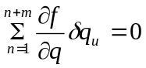

3.2拉格朗日方程的用途
拉格朗日方程一般不用来求解约束力，但是知道力学体系的广义坐标和广义速度所表示出的动能及其广义力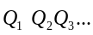就可以求出，而且对于相对运动的问题的来讲，如果用牛顿运动定律，就必须求出绝对加速度，或在非惯性系中引入适当的惯性力，但如果运用拉格朗日方程，则只需求出相对于静系的动能，亦可以求绝对加速度，所以问题可以简化。

4结论
广义坐标不同于一般的直角坐标，加入了速度加速度等一些物理量的测量，所以对于运动参考系的分析更加的透彻，对于广义坐标的学习要更加的认真。
[参 考 文 献]
[1] 吴惟敏.虚功原理中的广义坐标选择[J].大学物理,1991,12(6):46.
[2] 韩亚萍,徐晓峰.应用虚功原理时应注意的一个问题[J].大学物理,2000,19(5):21.
[3]周衍柏.理论力学教程[M].第2版.北京:高等教育出版社,2002.
[4]戈尔茨坦,普尔,萨夫科.经典力学[M].第3版.北京:高等教育出版社,2005.
[5]王爱勤,冯振宇.也谈虚功原理中广义坐标的选择[J].大学物理,2003(8):13-14.

